海棠区企业信用评价指标说明

为全面推进海棠区信用体系建设，规范辖区企业信用监管与评价工作，完善企业分级分类管理机制，营造诚信经营、公平竞争的市场营商环境，依据国家、海南省及三亚市关于社会信用体系建设的相关政策文件，结合海棠区企业发展实际，编制《海棠区企业信用评价指标》（以下简称“评价指标”），为海棠区企业信用评价工作提供统一、科学、可操作的依据，现将编制相关情况说明如下：

一、编制依据和规范
本指标体系编制严格遵循国家、海南省、三亚市关于社会信用体系建设的法律法规、政策文件及国家标准，同时参考三亚崖州湾科技城、三亚中央商务区信用评价指标体系经验，结合海棠区区域发展特点制定，具体依据如下：
国家级政策与标准：《中共中央办公厅国务院办公厅关于推进社会信用体系建设高质量发展促进新发展格局的意见》《国家标准《个体工商户信用评价指标》（GB/T 46278-2025）等；
海南省政策法规：《海南自由贸易港社会信用条例》《海南自由贸易港优化营商环境条例》《海南自由贸易港个人诚信积分管理办法》等；
三亚市区相关参考文件：《三亚崖州湾科技城信用评价指标体系》《三亚中央商务区企业信用管理办法(试行)》等；
其他参考依据：国内其他省市如深圳市《个体工商户公共信用评价规范》（DB4403/T 421-2023）、沈阳市《个体工商户通用型信用风险分类评价指标与规范》（DB2101/T 0125-2025）等案例。

编制原则
科学性原则：结合海棠区产业结构与企业发展特点，合理设置指标层级、权重及评分规则，量化评价标准，确保评价结果客观、精准反映企业实际信用状况。
全面性原则：指标体系覆盖企业基础信息、经营信息、守法信息、诚信守约信息、综合评价信息等全维度，兼顾企业正向信用行为与负面失信行为，实现全方位信用评价。
可操作性原则：明确各指标数据来源，评分规则简单量化、易于执行，数据可追溯、可核实，适配海棠区现有监管工作实际，突出区域产业发展与信用监管需求。
奖惩并举原则：设置加分项与扣分记录二元计分模块，对企业诚信经营、技术创新、信用履责等行为予以正向加分，对违法失信、经营异常、违约失信等行为予以负面扣分，强化“守信激励、失信惩戒”的信用导向。

编制内容
本《评价指标》适用于海棠区辖区内所有参与信用评价的企业市场主体，核心围绕企业信用状况的量化评价构建完整体系，主要编制内容包括指标体系架构、分数构成与计算、信用等级划分、数据来源与归集、指标实施与应用五大部分。
指标体系架构：采用“加分项+扣分记录”的二元结构，下设一级、二级、三级明细指标，各指标明确评分规则、权重、指标说明、数据来源、政策依据等要素，形成层次清晰、逻辑严密的评价体系；
分数构成与计算：设置统一起始分，明确加分项、扣分记录的计分规则，制定清晰的分数计算公式，实现企业信用得分的量化核算；
信用等级划分：暂定根据企业最终信用得分，划分A、B、C、D四级信用等级，明确各等级分值区间与释义，为分级分类监管提供依据；
数据来源：明确各指标数据的采集渠道；
特色指标：结合海棠区用工单位农民工较多的特点，将农民工劳动仲裁情况纳入特色指标；结合海棠区以小微企业为主的实际情况，引入水电燃气费等可直接反映企业经营状况的相关指标。
指标实施与应用：明确指标体系的适用范围、执行主体及应用场景，将评价结果与企业监管、政策扶持、评优评先等工作挂钩，实现信用评价的落地见效。（管理办法）

四、指标构成与计分规则
《评价指标》共设三类指标，分别为基本信息、公共信用加分信息及公共信用扣分信息。其中，一级指标10个，二级指标27个，三级指标43个（各项指标详见《海棠区企业信用评价指标_初稿 》）。
按照积分原则，凡登记或经营场所在三亚市海棠区辖区内的市场主体，作为信用主体可获得80分基础分。
公共信用加分信息包括：经营信息、技术创新信息、行政管理信息、诚信守约信息、公益服务、综合评价信息等正向记录。
公共信用扣分包括：经营不良信息、违法信息、违约信息、不良评价信息等不良或失信记录。
企业信用评价最终得分=基础分+（公共信用加分）-（公共信用扣分）
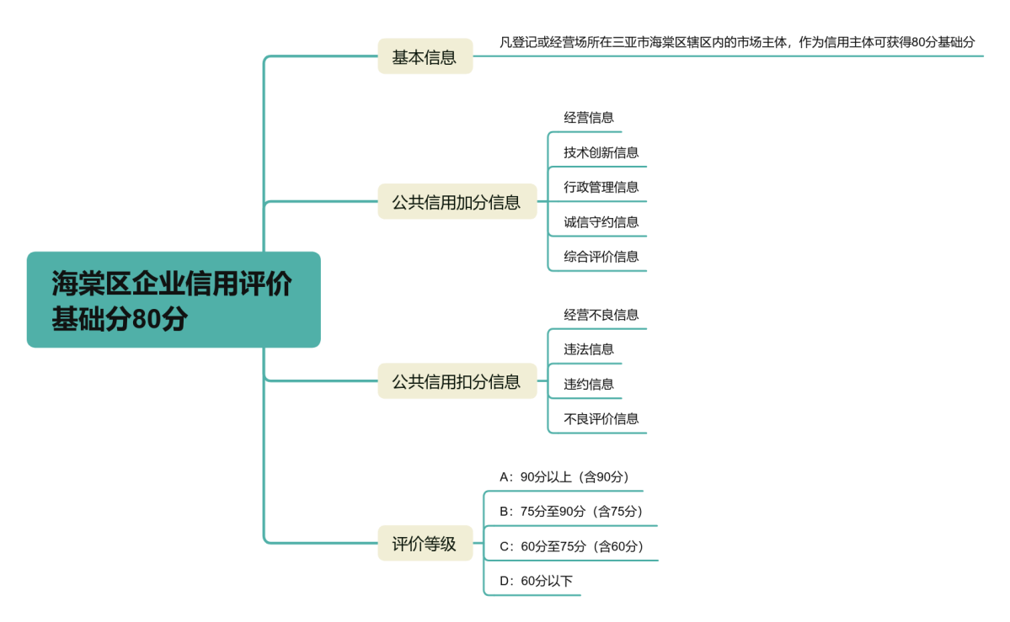
特殊规则说明：
（一）严重失信一票否决：企业被列入国家或省级严重失信主体名单的，信用评价等级直接定为“D”。
（二）累计扣分触发重点监管：企业未完成信用修复的失信行为累计扣分达40分及以上，信用评价等级不得高于“C”。
（三）实质性经营核查：通过交叉核验社保缴纳、水电燃气使用等数据，并结合必要现场核查，无法证实其在本区实质性经营的，信用评价等级直接定为“D”。
（四）严重失信主体名单范围：依据《全国失信惩戒措施基础清单》及海南省、三亚市相关管理规定动态调整。

五、等级释义
信用评价结果根据评价得分进行等级划分。设置起始分80分，通过加分、扣分动态调整后，根据最终得分划分为A、B、C、D四级，具体等级划分及释义如下：
- 等级“A”：综合得分在90分及以上。信用主体通常表现为经营状况稳定，信用记录优良，无重大不良记录，经营活动风险低。
- 等级“B”：综合得分在75分（含）至90分之间。信用主体通常表现为经营状况基本稳定，信用记录良好，可能存在个别轻微不良记录，经营活动风险较低。
- 等级“C”：综合得分在60分（含）至75分之间。信用主体通常表现为经营状况存在一定波动，有若干不良信用记录，经营活动存在一定风险，需给予关注。
- 等级“D”：综合得分低于60分。信用主体存在严重不良信用记录，如被列入严重失信名单、发生重大违法违规行为等，经营活动风险高，需要重点监管。

六、工作流程
《评价指标》编制工作遵循“前期准备、指标编制、意见征求、发布实施、动态更新”的五阶段流程，确保指标体系的科学性、适用性和落地性，具体流程如下：
前期准备：成立工作小组，开展海棠区信用建设需求分析；梳理国家、省市相关政策法规及标准规范，参考三亚崖州湾科技城、三亚中央商务区等园区、外地省市建设经验，形成工作方案。
指标编制：根据工作方案，结合海棠区实际设置指标体系架构、明细指标及编制要素；制定评分规则、分数计算方式及信用等级划分标准，形成《评价指标》初稿。
意见征求：将《评价指标》初稿向海棠区各相关主管部门、辖区企业等征求意见，广泛收集意见建议，对征求的意见进行梳理、分析，结合实际需求对指标体系进行修改完善，形成《评价指标》审议稿。
发布实施：将《评价指标》审议稿按程序报批后正式发布，明确执行主体、实施时间及应用场景，启动海棠区企业信用评价工作。
动态更新：由海棠区营商环境建设局牵头，建立指标体系动态更新机制，根据国家、省、市信用政策更新及海棠区企业发展、监管需求变化，适时对指标体系进行修订和完善。

